UNIVERSIDAD TECNOLÓGICA NACIONAL
FACULTAD REGIONAL SANTA FE



PROGRAMACIÓN CONCURRENTE
TRABAJO PRÁCTICO 2:
Base de datos no SQL Replicada (en memoria)

INTEGRANTES:
- Lazzarini Bautista bautylazza@gmail.com
- Nicle Santiago niclesantiago@gmail.com
- Ramella Sebastián ramellasebastian02@gmail.com

CARRERA: Ingeniería en Sistemas de Información
DOCENTES:
- Meinero Silvina

Contenido
INTRODUCCIÓN 2
EJERCICIO PREPARATORIO 2
Introducción 2
Estructura del módulo 2
Tabla ETS 2
API Pública 3
Servidor principal 5
Handlers de operaciones 6
Consideraciones de diseño 7
¿Por qué se usan mensajes asincrónicos? 8
¿Por qué usar una tabla ETS? 8
¿Por qué usar tombstones? 8
¿Por qué usar un mapa? 8
Código 8
Entradas de prueba 8
VERSIÓN NO REPLICADA 12
Introducción 12
Contexto y requisitos 12
Diseño general 12
Módulo `base_de_datos` 12
Módulo `replica` 13
Código 19
Entradas de prueba 19
TESTING 22

INTRODUCCIÓN
El informe se divide en dos partes principales. En primer lugar, se presenta la implementación de una base de datos no replicada, que funciona como un proceso único encargado de almacenar pares clave-valor en memoria, gestionando operaciones de inserción, eliminación y consulta con control de versiones mediante timestamps. En esta versión, se establece una estructura simple de servidor que interactúa con los clientes a través del paradigma de paso de mensajes, garantizando concurrencia y eficiencia en el procesamiento de solicitudes.
En la segunda parte del informe, se desarrolla la base de datos replicada, que extiende el modelo anterior incorporando múltiples réplicas que trabajan en conjunto para almacenar y gestionar los datos. En esta versión, las operaciones pueden ejecutarse en cualquier réplica, que a su vez actúa como coordinadora para distribuir la solicitud entre el resto de las réplicas. Para asegurar la consistencia, el sistema permite definir tres niveles de consistencia:
- one: La operación se confirma tras ejecutarse en una sola réplica.
- quorum: Se espera la confirmación de al menos la mitad de las réplicas antes de dar una respuesta.
- all: La operación solo se confirma cuando todas las réplicas han procesado la solicitud.
El desarrollo de este sistema en Erlang aprovecha su modelo basado en actores y comunicación por mensajes para gestionar múltiples procesos concurrentes sin bloqueos. A lo largo del informe se detalla la arquitectura de cada versión, las decisiones de diseño adoptadas, la implementación de los módulos de base de datos y réplicas, y finalmente, se presentan pruebas que validan el correcto funcionamiento del sistema.

EJERCICIO PREPARATORIO

Introducción
El módulo “base_no_replicada.erl” implementa un servidor de diccionario en memoria que gestiona pares clave-valor con timestamps. Utiliza el paradigma de actores de Erlang para manejar operaciones concurrentes mediante mensajes, garantizando consistencia. A continuación, se detalla su estructura y funcionamiento.

Estructura del módulo

Tabla ETS
Propósito: El nombre del servidor se almacena en una tabla ETS, que es accesible desde cualquier proceso. Esto permite que múltiples clientes obtengan el nombre del servidor y envíen mensajes.
Definición:
ensure_ets_table/0: Verifica si la tabla existe y la crea si no es así.
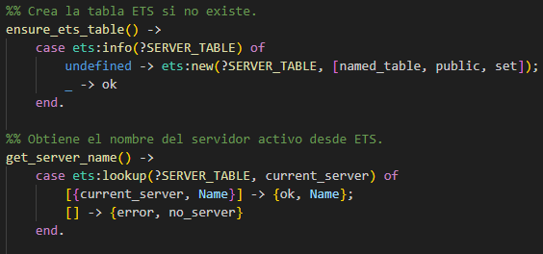

API Pública
start/1
Propósito: Inicia un proceso de servidor de diccionario y lo registra con el nombre pasado por argumento.
Funcionamiento:
- Verifica si el nombre ya está registrado con whereis/1.
- Si no existe, crea un nuevo proceso con spawn/3 y lo registra con register/2.
- Almacena el nombre en la tabla ETS para acceso global.
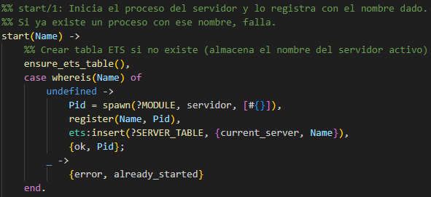

stop/0
Propósito: Detiene el servidor y limpia registros.
Funcionamiento:
- Busca el nombre del servidor en la tabla ETS.
- Envía el mensaje stop al proceso, lo desregistra y elimina la entrada de la tabla.
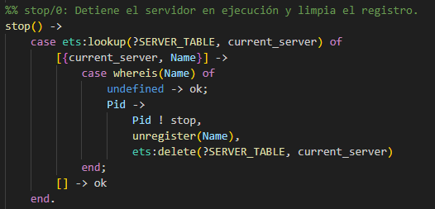

Operaciones (put/3, remove/2, get/1, size/0)
Propósito: Operaciones que usa el cliente para interactuar con el servidor mediante mensajes. El cliente solo tiene que utilizar, por ejemplo, la operación put(Key, Value, TimeStamp) y omite los detalles de implementación del mensaje.
Flujo:
- Obtener el nombre del servidor con get_server_name/0.
- Obtener el PID asociado con el nombre del servidor con whereis/1.
- Enviar mensaje al proceso con Pid ! {operación, ...}.
- Esperar respuesta con receive.
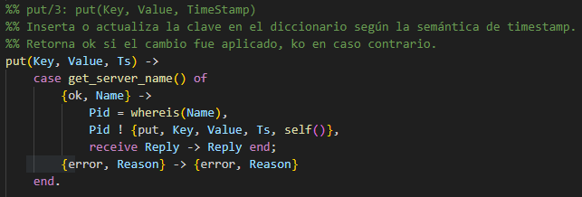
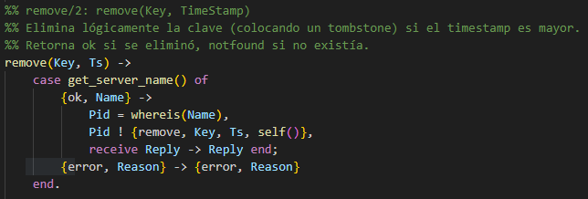
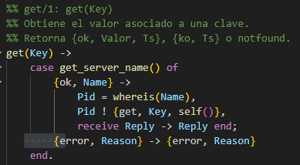
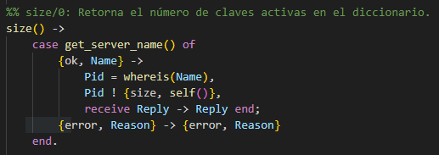

Servidor principal
servidor/1
Propósito: Mantener el estado del diccionario y procesar mensajes.
Estructura:
- Bucle receive que maneja mensajes de operaciones.
- Actualiza el estado del diccionario (Dict) según corresponda.
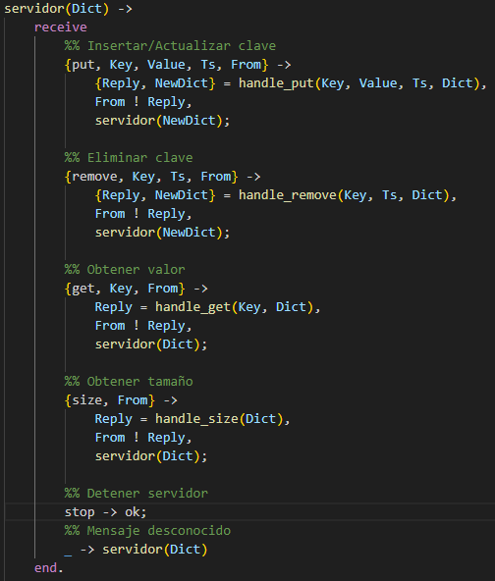

Handlers de operaciones
handle_put/4
Lógica:
- Si la clave no existe, se inserta como {value, Valor, Ts}.
- Si existe y el nuevo Ts es mayor, se actualiza.
- Si la clave fue eliminada {removed, OldTs} y Ts > OldTs, se reinserta.
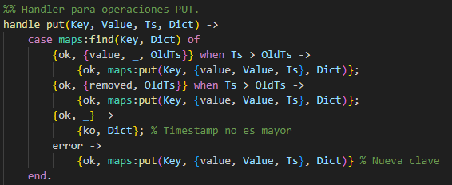

handle_remove/3
Lógica:
- Si la clave existe y Ts > OldTs, se marca como {removed, Ts}.
- Si no existe, se crea como {removed, Ts} para prevenir inserciones futuras con Ts menores.
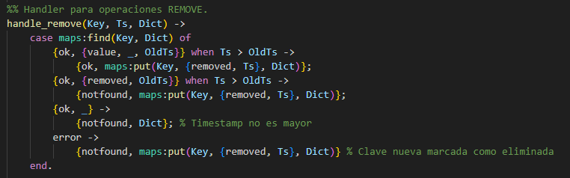

handle_get/2
Lógica:
- Devuelve {ok, Valor, Ts} si la clave está activa.
- Devuelve {ko, Ts} si fue eliminada.
- Devuelve notfound si no existe.
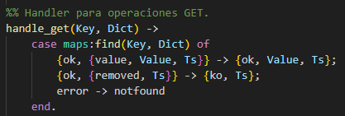

handle_size/1
Lógica:
- Cuenta las claves activas {value, ...} usando maps:fold/3.
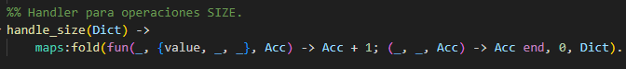

Consideraciones de diseño
En el desarrollo del código se tomaron varias decisiones clave para garantizar que el sistema sea concurrente, consistente y escalable. A continuación, se explican en detalle las razones detrás de estas decisiones:

¿Por qué se usan mensajes asincrónicos?
Concurrencia: Erlang está diseñado para manejar concurrencia mediante el envío de mensajes entre procesos. Esto permite que múltiples clientes interactúen con el servidor sin bloquearse entre sí.
Desacoplamiento: Los clientes no necesitan conocer la implementación interna del servidor. Solo envían mensajes y esperan respuestas, lo que facilita la modularidad y el mantenimiento.
Tolerancia a fallos: Si un cliente falla, el servidor sigue funcionando y procesando mensajes de otros clientes.

¿Por qué usar una tabla ETS?
Acceso global: La tabla ETS permite que múltiples procesos accedan al nombre del servidor sin depender del proceso que lo inició.
Evita dependencias: Sin ETS, el nombre del servidor estaría almacenado en el diccionario de proceso del cliente que lo inició, lo que limitaría el acceso a otros clientes.
Sencillez: ETS es una solución ligera y eficiente para compartir información entre procesos en Erlang.

¿Por qué usar tombstones?
Consistencia temporal: Cuando una clave se elimina, se marca con un "tombstone" {removed, Ts} para evitar que inserciones con timestamps menores sobrescriban la eliminación.
Historial de cambios: Los tombstones permiten rastrear cuándo se eliminó una clave, lo que es útil para operaciones de sincronización o replicación.
Prevención de inconsistencias: Sin tombstones, una inserción con un timestamp menor podría reactivar una clave eliminada, lo que violaría la semántica de consistencia.

¿Por qué usar un mapa?
Eficiencia: Los mapas en Erlang son estructuras de datos eficientes para almacenar pares clave-valor.
Flexibilidad: Los mapas permiten almacenar valores complejos (como {value, Valor, Ts} o {removed, Ts}) de manera sencilla.
Simplicidad: Las operaciones de inserción, actualización y consulta son fáciles de implementar con mapas.

Código
El archivo base_no_replicada.erl se adjunta en un único .zip con este informe.

Entradas de prueba
A continuación, adjuntamos distintas sentencias para probar el código:
- En el Shell de Erlang posicionarte en el directorio donde se encuentra el archivo base_no_replicada.erl y compilarlo
1> cd("C:/dev/ProgramacionConcurrenteTP2").
c:/dev/ProgramacionConcurrenteTP2
ok
2> c(base_no_replicada).
{ok,base_no_replicada}
- Iniciar y detener el servidor
%% Iniciar el servidor con nombre "mi_servidor"
1> base_no_replicada:start(mi_servidor).
{ok, <0.123.0>}
- Intentar iniciar un servidor con el mismo nombre
%% Intentar iniciar otro servidor con el mismo nombre
2> base_no_replicada:start(mi_servidor).
{error, already_started}
- Detener el servidor
%% Detener el servidor
3> base_no_replicada:stop().
ok
- Intentar operaciones después de detener el servidor
%% Intentar insertar una clave después de detener el servidor
4> base_no_replicada:put(clave1, "valor1", 1000).
{error, no_server}
- Insertar una clave nueva
%% Iniciar el servidor nuevamente
5> base_no_replicada:start(mi_servidor).
{ok, <0.456.0>}
%% Insertar clave "clave1" con valor "valor1" y timestamp 1000
6> base_no_replicada:put(clave1, "valor1", 1000).
ok
- Consultar una clave existente
%% Obtener el valor de "clave1"
7> base_no_replicada:get(clave1).
{ok, "valor1", 1000}
- Insertar otra clave
%% Insertar clave "clave2" con valor "valor2" y timestamp 2000
8> base_no_replicada:put(clave2, "valor2", 2000).
ok
- Consultar la segunda clave
%% Obtener el valor de "clave2"
9> base_no_replicada:get(clave2).
{ok, "valor2", 2000}
- Intentar actualizar con un timestamp menor
%% Intentar actualizar "clave1" con un timestamp menor (500 < 1000)
10> base_no_replicada:put(clave1, "nuevo_valor", 500).
ko
- Actualizar con un timestamp mayor
%% Actualizar "clave1" con un timestamp mayor (1500 > 1000)
11> base_no_replicada:put(clave1, "valor_actualizado", 1500).
ok
%% Verificar la actualización
12> base_no_replicada:get(clave1).
{ok, "valor_actualizado", 1500}
- Eliminar una clave
%% Eliminar "clave1" con timestamp 2000 (mayor que 1500)
13> base_no_replicada:remove(clave1, 2000).
ok
- Consultar una clave eliminada
%% Verificar que "clave1" fue eliminada
14> base_no_replicada:get(clave1).
{ko, 2000}
- Intentar eliminar con un timestamp menor
%% Intentar eliminar "clave2" con un timestamp menor (1000 < 2000)
15> base_no_replicada:remove(clave2, 1000).
notfound
- Insertar una clave eliminada con un timestamp mayor
%% Insertar "clave1" nuevamente con timestamp 2500 (mayor que 2000)
16> base_no_replicada:put(clave1, "nuevo_valor1", 2500).
ok
%% Verificar la inserción
17> base_no_replicada:get(clave1).
{ok, "nuevo_valor1", 2500}
- Intentar insertar una clave eliminada con un timestamp menor
%% Intentar insertar "clave1" con timestamp 2200 (menor que 2500)
18> base_no_replicada:put(clave1, "valor_invalido", 2200).
ko
- Obtener el tamaño del diccionario
%% Obtener el número de claves activas
19> base_no_replicada:size().
2
- Eliminar otra clave y verificar el tamaño
%% Eliminar "clave2" con timestamp 3000
20> base_no_replicada:remove(clave2, 3000).
ok
%% Verificar que "clave2" fue eliminada
21> base_no_replicada:get(clave2).
{ko, 3000}
%% Obtener el tamaño del diccionario (solo "clave1" está activa)
22> base_no_replicada:size().
1
- Reiniciar el servidor
%% Detener el servidor
23> base_no_replicada:stop().
ok
%% Iniciar el servidor nuevamente
24> base_no_replicada:start(mi_servidor).
{ok, <0.789.0>}
- Verificar que el diccionario está vacío
%% Verificar que "clave1" no existe después del reinicio
25> base_no_replicada:get(clave1).
notfound
%% Verificar el tamaño del diccionario
26> base_no_replicada:size().
0

VERSIÓN NO REPLICADA

Introducción
Este informe describe la implementación de una base de datos replicada en memoria, desarrollada en Erlang, inspirada en sistemas distribuidos como Dynamo y Cassandra. El sistema está diseñado para manejar operaciones de lectura y escritura con tres niveles de consistencia (one, quorum, all), garantizando alta disponibilidad y tolerancia a fallos mediante la replicación de datos en múltiples procesos. A continuación, se presenta una explicación detallada del diseño, funcionamiento y características clave de la implementación, incluyendo fragmentos de código y las decisiones de diseño tomadas.

Contexto y requisitos
El objetivo del trabajo práctico es desarrollar una base de datos replicada en memoria que permita operaciones básicas como put, remove y get, con diferentes niveles de consistencia. Cada operación debe ser manejada por un coordinador, que se encarga de replicar la solicitud a las demás réplicas y garantizar que se cumpla el nivel de consistencia especificado.

Diseño general
La implementación se divide en dos módulos principales: `base_de_datos` y `replica`. El módulo `base_de_datos` se encarga de iniciar y detener las réplicas, mientras que el módulo `replica` implementa la lógica de las operaciones y la coordinación entre réplicas.

Módulo `base_de_datos`
Este módulo es responsable de la creación y gestión de las réplicas. Cuando se invoca la función start/2, se generan N réplicas con nombres únicos (por ejemplo, `miDB-1`, `miDB-2`, etc.). Cada réplica se inicia en un estado vacío y conoce a las demás réplicas. Para facilitar la gestión de las réplicas, se utiliza una tabla ETS (Erlang Term Storage) que almacena los nombres de todas las réplicas. La función stop/0 detiene todas las réplicas y elimina la tabla ETS.
Fragmento de código:
%% Inicia N réplicas con nombres "Nombre-1", "Nombre-2", etc.
start(Nombre, N) ->
ReplicaNames = generate_replica_names(Nombre, N),
lists:foreach(
fun(ReplicaName) ->
OtherReplicas = lists:delete(ReplicaName, ReplicaNames),
replica:start(ReplicaName, OtherReplicas)
end,
ReplicaNames
),
ets:new(base_de_datos_replicas, [named_table, public, set]),
ets:insert(base_de_datos_replicas, {replicas, ReplicaNames}),
ok.

%% Detiene todas las réplicas.
stop() ->
case ets:lookup(base_de_datos_replicas, replicas) of
[{replicas, ReplicaNames}] ->
lists:foreach(fun replica:stop/1, ReplicaNames),
ets:delete(base_de_datos_replicas);
_ -> ok
end,
ok.

Decisión de diseño:
Se eligió utilizar una tabla ETS para almacenar los nombres de las réplicas porque permite un acceso rápido y centralizado a la información de las réplicas. Esto facilita la gestión de las réplicas y evita la necesidad de pasar listas de réplicas entre funciones.

Módulo `replica`
Inicio de réplicas y finalizar procesos
Cuando se invoca `base_de_datos:start(Nombre, N)`, se generan `N` réplicas con nombres únicos. Cada réplica se inicia con start/2 en un estado vacío y conoce a las demás réplicas. Esto permite que las réplicas se comuniquen entre sí para replicar las operaciones.
Luego se finaliza cada proceso que corresponde a una réplica con stop/1.
Fragmento de código:
%% Inicia una réplica con un nombre y lista de réplicas restantes.
start(Nombre, OtrasReplicas) ->
Pid = spawn(fun() -> servidor(Nombre, OtrasReplicas, {}) end),
register(Nombre, Pid),
ok.

Decisión de diseño:
Se decidió utilizar `spawn` para crear cada réplica como un proceso independiente. Esto permite que las réplicas funcionen de manera concurrente y se comuniquen mediante mensajes, aprovechando el modelo de actores de Erlang.

API pública
Operaciones que usa el cliente para interactuar con el servidor mediante mensajes. El cliente solo tiene que utilizar, por ejemplo, la operación put(Key, Value, Ts, Consistencia, Coordinador) y omite los detalles de implementación del mensaje.
%% PUT: Clave, Valor, Timestamp, Consistencia, Coordinador.
put(Key, Value, Ts, Consistencia, Coordinador) ->
Coordinador ! {put, Key, Value, Ts, Consistencia, self()},
receive_response().

%% REMOVE: Clave, Timestamp, Consistencia, Coordinador.
remove(Key, Ts, Consistencia, Coordinador) ->
Coordinador ! {remove, Key, Ts, Consistencia, self()},
receive_response().

%% GET: Clave, Consistencia, Coordinador.
get(Key, Consistencia, Coordinador) ->
Coordinador ! {get, Key, Consistencia, self()},
receive_response().

Operaciones `put`, `remove` y ‘get’ con consistencia one (manejo síncrono)
Estas operaciones utilizan los mismos handlers comentados en la implementación de la base de datos no replicada, puesto que realiza el mismo funcionamiento.

Operaciones de escritura `put` y `remove` con consistencia quorum/all (manejo asíncrono)
Las operaciones de escritura (`put` y `remove`) se manejan de manera diferente según el nivel de consistencia:
- Consistencia one: La operación se realiza localmente en la réplica coordinadora, y se responde inmediatamente al cliente sin esperar respuestas de las demás réplicas.
- Consistencia quorum: La réplica coordinadora envía la solicitud a todas las réplicas (incluyéndose a sí misma) y espera respuestas de al menos la mitad más una de las réplicas. Si se alcanza el quórum, se confirma la operación.
- Consistencia all: La réplica coordinadora espera respuestas de todas las réplicas antes de confirmar la operación.
Fragmento de código:
%% PUT: Coordinación según nivel de consistencia.
handle_coordinacion_put(Key, Value, Ts, Consistencia, Coordinador, OtrasReplicas, From, Dict) ->
AllReplicas = [Coordinador | OtrasReplicas],
case Consistencia of
one ->
{Reply, _} = handle_put(Key, Value, Ts, Dict),
From ! Reply;
_ ->
send_to_replicas(put_request, Key, Value, Ts, AllReplicas),
Required = case Consistencia of
quorum -> (length(AllReplicas) div 2 + 1);
all -> length(AllReplicas)
end,
Responses = collect_responses(put_response, length(AllReplicas), Required),
Oks = [R || R <- Responses, R =:= ok],
if
length(Oks) >= Required -> From ! ok;
true -> From ! ko
end
end.

%% REMOVE: Coordinación según nivel de consistencia.
handle_coordinacion_remove(Key, Ts, Consistencia, Coordinador, OtrasReplicas, From, Dict) ->
AllReplicas = [Coordinador | OtrasReplicas],
case Consistencia of
one ->
{Reply, _} = handle_remove(Key, Ts, Dict),
From ! Reply;
_ ->
send_to_replicas(remove_request, Key, Ts, AllReplicas),
Required = case Consistencia of
quorum -> (length(AllReplicas) div 2 + 1);
all -> length(AllReplicas)
end,
Responses = collect_responses(remove_response, length(AllReplicas), Required),
if
length(Responses) >= Required ->
%% Si al menos una respuesta es ok, devolvemos ok; de lo contrario, notfound.
case lists:any(fun(R) -> R =:= ok end, Responses) of
true -> From ! ok;
false -> From ! notfound
end;
true ->
From ! ko
end
end.

Decisión de diseño:
Se decidió utilizar `spawn` (en la función servidor que invoca estas operaciones) para manejar las operaciones con consistencia `quorum` y `all` en procesos secundarios. Esto evita que el servidor principal se bloquee mientras espera respuestas de las réplicas, permitiendo que maneje múltiples solicitudes de manera concurrente.

Operaciones de lectura `get` con consistencia quorum/all (manejo asíncrono)
Las operaciones de lectura (`get`) también dependen del nivel de consistencia:
- Consistencia one: La réplica coordinadora responde con el valor almacenado localmente.
- Consistencia quorum: La réplica coordinadora solicita el valor a todas las réplicas y espera respuestas de al menos la mitad más una. Luego, selecciona el valor con el timestamp más reciente.
- Consistencia all: La réplica coordinadora espera respuestas de todas las réplicas y selecciona el valor con el timestamp más reciente.
Fragmento de código:
%% GET: Coordinación según nivel de consistencia.
handle_coordinacion_get(Key, Consistencia, Coordinador, OtrasReplicas, From, Dict) ->
AllReplicas = [Coordinador | OtrasReplicas],
case Consistencia of
one ->
Reply = handle_get(Key, Dict),
From ! Reply;
_ ->
send_to_replicas(get_request, Key, AllReplicas),
Required = case Consistencia of
quorum -> (length(AllReplicas) div 2 + 1);
all -> length(AllReplicas)
end,
Responses = collect_responses(get_response, length(AllReplicas), Required),
filter_max_timestamp(Responses, From)
end.

Decisión de diseño:
Se decidió utilizar `filter_max_timestamp` para seleccionar el valor con el timestamp más reciente en las operaciones de lectura. Esto garantiza que el cliente siempre reciba el valor más actualizado, incluso si algunas réplicas tienen versiones obsoletas.

Manejo de mensajes
La comunicación entre réplicas se realiza mediante mensajes asíncronos. Cada réplica tiene un bucle principal (`servidor/3`) que espera mensajes y los procesa según el tipo de operación. Para las operaciones con consistencia `quorum` y `all`, se utilizan procesos secundarios (`spawn`) para manejar la coordinación y evitar bloqueos en el servidor principal.
Fragmento de código:
%% Servidor principal de la réplica.
%% Servidor principal de la réplica (versión corregida).
servidor(Nombre, OtrasReplicas, Dict) ->
receive
%% ----------- PUT -----------
%% Operación PUT con consistencia one (manejo síncrono)
{put, Key, Value, Ts, one, From} ->
{Reply, NewDict} = handle_put(Key, Value, Ts, Dict),
From ! Reply,
servidor(Nombre, OtrasReplicas, NewDict);

%% Operación PUT con quorum/all (manejo asíncrono)
{put, Key, Value, Ts, Consistencia, From} ->
spawn(fun() ->
handle_coordinacion_put(Key, Value, Ts, Consistencia, Nombre, OtrasReplicas, From, Dict)
end),
servidor(Nombre, OtrasReplicas, Dict);

%% ----------- REMOVE -----------
%% Operación REMOVE con consistencia one (manejo síncrono)
{remove, Key, Ts, one, From} ->
{Reply, NewDict} = handle_remove(Key, Ts, Dict),
From ! Reply,
servidor(Nombre, OtrasReplicas, NewDict);

%% Operación REMOVE con quorum/all (manejo asíncrono)
{remove, Key, Ts, Consistencia, From} ->
spawn(fun() ->
handle_coordinacion_remove(Key, Ts, Consistencia, Nombre, OtrasReplicas, From, Dict)
end),
servidor(Nombre, OtrasReplicas, Dict);

%% ----------- GET -----------
%% Operación GET con consistencia one (manejo síncrono)
{get, Key, one, From} ->
Reply = handle_get(Key, Dict),
From ! Reply,
servidor(Nombre, OtrasReplicas, Dict);

%% Operación GET con quorum/all (manejo asíncrono)
{get, Key, Consistencia, From} ->
spawn(fun() ->
handle_coordinacion_get(Key, Consistencia, Nombre, OtrasReplicas, From, Dict)
end),
servidor(Nombre, OtrasReplicas, Dict);

%% ----------- MENSAJES DE RÉPLICAS -----------
{put_request, Key, Value, Ts, From} ->
{Reply, NewDict} = handle_put(Key, Value, Ts, Dict),
From ! {put_response, Reply},
servidor(Nombre, OtrasReplicas, NewDict);

{remove_request, Key, Ts, From} ->
{Reply, NewDict} = handle_remove(Key, Ts, Dict),
From ! {remove_response, Reply},
servidor(Nombre, OtrasReplicas, NewDict);

{get_request, Key, From} ->
Reply = handle_get(Key, Dict),
From ! {get_response, Reply},
servidor(Nombre, OtrasReplicas, Dict);

%% ----------- STOP -----------
stop -> ok;

%% ----------- MENSAJES DESCONOCIDOS -----------
_ -> servidor(Nombre, OtrasReplicas, Dict)
end.

Decisión de diseño:
Se decidió utilizar un bucle principal (`servidor/3`) para manejar mensajes de manera asíncrona. Esto permite que cada réplica procese múltiples solicitudes de manera concurrente, sin bloquearse mientras espera respuestas de otras réplicas.

Manejo de errores y timeouts
El sistema incluye un mecanismo de timeout para evitar bloqueos infinitos. Si una réplica no responde en 5 segundos, se descarta su respuesta. Esto permite que el sistema continúe funcionando incluso si algunas réplicas están inactivas o tienen problemas de red.
Fragmento de código:
%% Espera y retorna la respuesta del coordinador (con timeout).
receive_response() ->
receive
Reply -> Reply
after 5000 ->
{error, timeout}
end.

Código
Los archivos base_de_datos.erl y replica.erl se adjuntan en un único .zip con este informe.

Entradas de prueba
A continuación, se presenta un pool de sentencias para probar en el shell de Erlang. Estas sentencias están diseñadas para verificar que cada funcionalidad de la base de datos replicada funciona correctamente, según los requisitos de la consigna.

1. Iniciar la Base de datos replicada
Primero, iniciamos la base de datos con 3 réplicas (puedes ajustar el número de réplicas según sea necesario).
%% Iniciar 3 réplicas con el nombre "miDB"
1> base_de_datos:start(miDB, 3).
%% Respuesta esperada: ok

2. Operación `put` con consistencia `one`
Insertamos un valor con consistencia `one`, lo que significa que la operación se realiza localmente en la réplica coordinadora y no espera respuestas de las demás réplicas.
%% Insertar clave-valor con consistencia one
2> replica:put(clave1, valor1, 163000, one, 'miDB-1').
%% Respuesta esperada: ok

3. Operación `get` con consistencia `one`
Recuperamos el valor de la clave `clave1` con consistencia `one`. La réplica coordinadora responde con el valor almacenado localmente.
%% Consultar clave1 con consistencia one
3> replica:get(clave1, one, 'miDB-1').
%% Respuesta esperada: {ok, valor1, 163000}

4. Operación `put` con Consistencia `quorum`
Insertamos un valor con consistencia `quorum`, lo que significa que la réplica coordinadora espera respuestas de al menos la mitad más una de las réplicas antes de confirmar la operación.
%% Insertar clave-valor con consistencia quorum
4> replica:put(clave2, valor2, 163001, quorum, 'miDB-2').
%% Respuesta esperada: ok

5. Operación `get` con Consistencia `quorum`
Recuperamos el valor de la clave `clave2` con consistencia `quorum`. La réplica coordinadora espera respuestas de al menos la mitad más una de las réplicas y selecciona el valor con el timestamp más reciente.
%% Consultar clave2 con consistencia quorum
5> replica:get(clave2, quorum, 'miDB-2').
%% Respuesta esperada: {ok, valor2, 163001}

6. Operación `put` con consistencia `all`
Insertamos un valor con consistencia `all`, lo que significa que la réplica coordinadora espera respuestas de todas las réplicas antes de confirmar la operación.
%% Insertar clave-valor con consistencia all
6> replica:put(clave3, valor3, 163002, all, 'miDB-3').
%% Respuesta esperada: ok

7. Operación `get` con consistencia `all`
Recuperamos el valor de la clave `clave3` con consistencia `all`. La réplica coordinadora espera respuestas de todas las réplicas y selecciona el valor con el timestamp más reciente.
%% Consultar clave3 con consistencia all
7> replica:get(clave3, all, 'miDB-3').
%% Respuesta esperada: {ok, valor3, 163002}

8. Operación `remove` con consistencia `one`
Eliminamos la clave `clave1` con consistencia `one`. La operación se realiza localmente en la réplica coordinadora y no espera respuestas de las demás réplicas.
%% Eliminar clave1 con consistencia one
8> replica:remove(clave1, 163003, one, 'miDB-1').
%% Respuesta esperada: ok

9. Verificar eliminación con `get`
Verificamos que la clave `clave1` ha sido eliminada correctamente.
%% Consultar clave1 con consistencia one
9> replica:get(clave1, one, 'miDB-1').
%% Respuesta esperada: {ko, 163003} (indicando que la clave fue eliminada)

10. Operación `remove` con consistencia `quorum`
Eliminamos la clave `clave2` con consistencia `quorum`. La réplica coordinadora espera respuestas de al menos la mitad más una de las réplicas antes de confirmar la operación.
%% Eliminar clave2 con consistencia quorum
10> replica:remove(clave2, 163004, quorum, 'miDB-2').
%% Respuesta esperada: ok

11. Verificar eliminación con `get`
Verificamos que la clave `clave2` ha sido eliminada correctamente.
%% Consultar clave2 con consistencia quorum
11> replica:get(clave2, quorum, 'miDB-2').
%% Respuesta esperada: {ko, 163004} (indicando que la clave fue eliminada)

12. Operación `remove` con consistencia `all`
Eliminamos la clave `clave3` con consistencia `all`. La réplica coordinadora espera respuestas de todas las réplicas antes de confirmar la operación.
%% Eliminar clave3 con consistencia all
12> replica:remove(clave3, 163005, all, 'miDB-3').
%% Respuesta esperada: ok

13. Verificar eliminación con `get`
Verificamos que la clave `clave3` ha sido eliminada correctamente.
%% Consultar clave3 con consistencia all
13> replica:get(clave3, all, 'miDB-3').
%% Respuesta esperada: {ko, 163005} (indicando que la clave fue eliminada)

14. Detener la base de datos replicada
Finalmente, detenemos todas las réplicas y liberamos los recursos.
%% Detener todas las réplicas
14> base_de_datos:stop().
%% Respuesta esperada: ok

TESTING
Se propusieron tests de unidad para los distintos módulos desarrollados. En el módulo base_no_replicada se dejó asentado al final del módulo los test generados mediante EUnit, para probar que el programa cumple con las funcionalidades solicitadas.
Para probar los módulos base_de_datos y replica se desarrollo un módulo independiente para los tests, llamado replicadb_test. En este nuevo módulo se dejó asentado varios test para verificar que el programa funciona como corresponde. Estos test se pueden probar de la siguiente manera:
%%Compilamos los módulos
1> cd("C:/dev/ProgramacionConcurrenteTP2").
c:/dev/ProgramacionConcurrenteTP2
ok
2> c(base_de_datos).
{ok,base_de_datos}
3> c(base_no_replicada).
{ok,base_no_replicada}
4> c(replica).
{ok,replica}
5> c(replicadb_test).
{ok,replicadb_test}
%%Probamos los test del módulo base_no_replicada de la siguiente manera
6> eunit:test(base_no_replicada).
All 9 tests passed.
ok
%%Probamos los test del módulo replicadb_test de la siguiente manera
7> eunit:test(replicadb_test).
All 11 tests passed.
ok

